«Kids Russia» и «Российский Канцелярский Форум» – долгосрочная стратегия партнерства в интересах смежных отраслевых рынков на 2022 - 2024

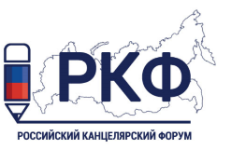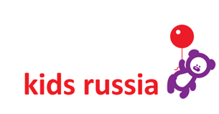
Успешный опыт проведения совместного конгрессно-выставочного мероприятия РКФ и Kids Russia в апреле 2021 года, на базе международного выставочного комплекса Крокус Экспо, лишний раз подтвердил, что решение о стратегическом партнёрстве двух проектов было принято своевременно и отвечает ожиданиям участников рынка.
АО «ГРАНД ЭКСПО», организатор международной специализированной выставки товаров для детей «Kids Russia» и международной специализированной выставки лицензионной индустрии «Licensing World Russia», и ООО «ОБЪЕДИНЕННАЯ ВЫСТАВОЧНАЯ КОМПАНИЯ», организатор международной выставки отрасли товаров для офиса, школы и творчества «Российский Канцелярский Форум», подписали трёхлетнее соглашение о «СОТРУДНИЧЕСТВЕ И ВЗАИМОДЕЙСТВИИ», доказав всем заинтересованным лицам жизнеспособность и эффективность созданного в прошлом году стратегического альянса.
Результаты проведенных опросов показали, что экспоненты и посетители высоко оценили партнерство смежных отраслевых выставок в 2021 году, благодаря которому значительно увеличился трафик профессиональных посетителей и появилась возможность встретить принципиально новых клиентов, расширяя границы бизнеса. Единая система регистрации посетителей, комплексная маркетинговая поддержка и строгое выполнение необходимых санитарных мер обеспечили участникам мероприятия гарантию безопасности и комфорта при посещении выставок, нацеливая их на успешный бизнес.
Главной целью долгосрочного партнерства выставочных проектов РКФ и Kids Russia является создание максимально комфортных условий для развития и укрепления межотраслевого взаимодействия представителей рынка детских товаров и игрушек с операторами рынка товаров для офиса, школы, хобби и творчества, повышение качества сервисного обслуживания, предоставление новых возможностей, коммуникаций и технологических решений экспонентам и посетителям.
Стратегический альянс РКФ и Kids Russia, обладает огромным потенциалом для его дальнейшего развития и несет в себе огромные плюсы. Экспоненты получают необходимый объём эффективных контактов с посетителями выставки, а посетители получают исчерпывающую информацию, которая помогает грамотно и современно вести бизнес, опираясь на полученный опыт.
Компании-организаторы уже приступили к реализации объединенного проекта на 2022 год с учётом всех пожеланий игроков отраслевых рынков и объявили о дате проведения будущих выставок: «Российский Канцелярский Форум» и «Kids Russia», «Licensing World Russia», пройдут 1 – 3 марта 2022 года в МВЦ «Крокус Экспо», павильон 2, залы 7 – 8.
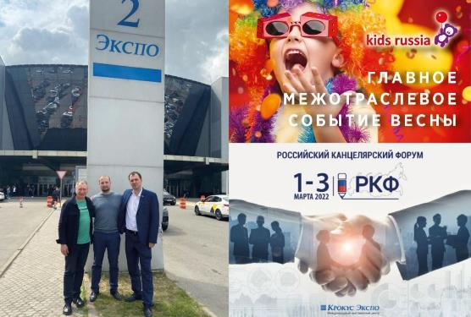

Дмитрий Грибанов, генеральный директор «Объединенной выставочной компании», Организатор Российского канцелярского форума:
«Долгосрочный стратегический альянс проектов РКФ и Kids Russia – это прежде всего уверенность в завтрашнем дне! Вы, наверное, спросите для кого? В первую очередь для экспонентов и посетителей объединённой выставки, которая доказала свою состоятельность и дееспособность в апреле 2021 года. По сути, для любого экспонента и посетителя участие в выставке, либо её посещение – это, прежде всего, инвестиции в бизнес. И наша задача совместными усилиями сделать эти инвестиции максимально эффективными в долгосрочном горизонте времени! Каждый участник, который присоединяется к нашему совместному проекту, должен понимать его перспективы и осознанно делать свой выбор. Мы наблюдаем за тем, что всё большее количество операторов различных отраслей ищут пути взаимной интеграции, более тесного взаимодействия, ведения совместной эффективной работы и наши отрасли не являются исключением.
Страх в бизнесе - удел слабых, поэтому мы стараемся делать проект максимально сильным, понятным для его участников и не боимся принимать стратегические решения, так как ответственность в конечном итоге за эти решения лежит на нас. Мы в полной мере осознаем, что в рамках выставок РКФ и Kids Russia, должна создаваться серьёзная межотраслевая платформа для ведения открытого диалога между представителями бизнеса, должен происходить обмен опытом и свежими идеями, креативными решениями, как в части товарного ассортимента, так и в части сервисов и технологий продаж.
Выставки РКФ и Kids Russia на сегодняшний день является универсальной площадкой, которая делает путь от дистрибьютора или производителя до целевой аудитории максимально коротким. Трафик гостей мероприятия постоянно растёт. В 2021 году на выставке работало более 6 400 уникальных посетителей. Но для того, чтобы идти – надо бежать! И мы не планируем останавливаться на достигнутом! Уверен, стратегический альянс РКФ и Kids Russia окажет позитивное влияние на развитие отраслевых рынков в целом и позволит удовлетворить ожидания даже самых требовательных экспонентов и посетителей.»
«Долгосрочный договор гарантирует на ближайшие 3 года компаниям и специалистам наших отраслевых рынков - товаров для детей, канцелярских товаров и товаров для хобби и творчества, лицензионных товаров и предложений - единую стабильную коммуникационную выставочную платформу для своей бизнес-активности.
В 2022 году мы предложим еще больше нужных и лучших сервисов с участием ведущих экспертов, ключевых производителей и поставщиков товаров, правообладателей и лицензионных агентств, а также представителей розничной торговли.
Мы уверены, что наше сотрудничество будет успешным, поскольку действуем исключительно в интересах наших отраслевых рынков», – подчеркнул Александр Парафейников, генеральный директор АО «ГРАНД ЭКСПО», член Экспертного Совета по развитию индустрии детских товаров в Российской Федерации при Министерстве промышленности и торговли РФ.
Присоединяйтесь к лучшим!
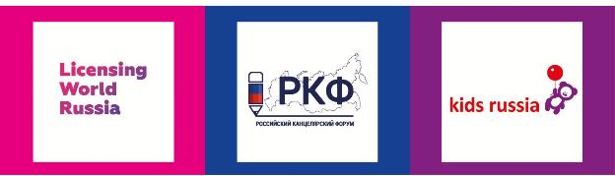

О выставке «Kids Russia»
Kids Russia - международная специализированная выставка товаров для детей, ведущая весенняя профессиональная выставка детских товаров в России, странах СНГ и Восточной Европе, проходящая под патронатом мирового лидера среди выставок-ярмарок, специализирующаяся на играх, игрушках и организации досуга – Spielwarenmesse ® (Nuremberg, Германия) - и Ассоциации предприятий индустрии детских товаров России.
https://kidsrussia.ru/
О выставке «Licensing World Russia»
Licensing World Russia – единственная в России специализированная выставка, посвященная теме лицензирования, участие в которой принимают все ключевые компании, представляющие популярные бренды и лицензионные франшизы.
http://www.licensingworld.ru/
О выставке «Российский Канцелярский Форум»
«Российский Канцелярский Форум» (РКФ) - международная выставка для профессионалов индустрии школьных и офисных товаров, материалов для художников, сувенирно-подарочной и новогодней продукции, расходных материалов для офисной техники, продукции для хобби и творчества, материалов для обучения и оборудования для дошкольных и учебных заведений.
https://kancforum.ru/

